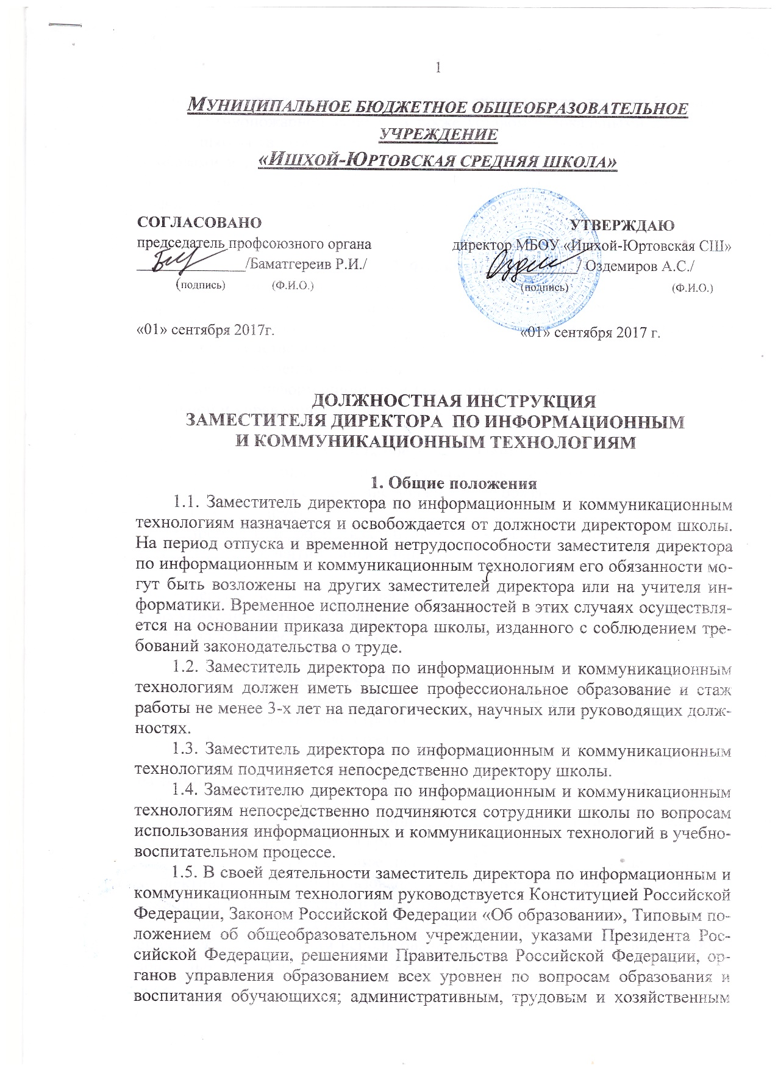
и противопожарной защиты, а также уставом и локальными правовыми актами школы (в том числе правилами внутреннего трудового распорядка, приказами и распоряжениями директора, настоящей должностной инструкцией), трудовым договором (контрактом). Заместитель директора школы по информационным и коммуникационным технологиям соблюдает Конвенцию о правах ребенка.

2. Функции
Основными направлениями деятельности заместителя директора по информационным и коммуникационным технологиям являются:
2.1. Организация целенаправленного процесса развития информатизации школы, руководство и контроль этого процесса.
2.2. Установление контактов с внешними организациями по вопросам использования информационных и коммуникационных технологий в образовательной и управленческой деятельности.

3. Должностные обязанности
Заместитель директора по информационным и коммуникационным технологиям выполняет следующие должностные обязанности:
3.1. Анализирует:
• проблемы информатизации школы, актуальные и перспективные потребности в развитии информационно-коммуникационного обеспечения школы;
• перспективные возможности школы в области информационного и коммуникационного обеспечения;
• ход, развитие и результаты процессов информатизации школы.
3.2. Прогнозирует:
• последствия запланированных процессов информатизации школы;
• тенденции изменения процессов информатизации в обществе и в образовании для корректировки стратегии развития школы.
3.3. Планирует и организует:
• процесс разработки и реализации программы информатизации школы, разработку и выполнение основных направлений развития процесса информатизации;
• разработку общих требований к процессам и результатам деятельности по информатизации школы и критериев их оценки;
• текущее и перспективное планирование деятельности педагогического коллектива в области использования информационных и коммуникационных технологий с целью реализации программы информатизации;
• совместно с руководителем обучение педагогических и управленческих кадров по вопросам использования информационных технологий образовательной и управленческой деятельности:
• изучение, обобщение и распространение опыта осуществления деятельности по вопросам информатизации школы:
• сбор и накопление информации о значимых для школы инновациях в области применения информационных и коммуникационных технологий в образовательной и управленческой деятельности;
• заказ на поставку учебного оборудования, его обслуживание и ремонт;
• проведение семинаров, конференций и других мероприятий по использованию и распространению опыта использования информационных и коммуникационных технологий;
• систему исследовательской, опытно-экспериментальной и инновационной работы школы в области информационных и коммуникационных технологий;
• систему внешних связей, необходимых для успешного осуществления деятельности школы по вопросам информатизации;
• систему контроля за ходом инновационной, экспериментальной и научно-исследовательской деятельности по использованию информационных и коммуникационных технологий в образовательной и управленческой деятельности.
3.4. Координирует:
• совместную деятельность педагогических и руководящих работников по разработке и выполнению учебных планов и программ в области использования информационных и коммуникационных технологий, а также разработку необходимой учебно-методической документации;
• взаимодействие работников школы и привлекаемых представителей сторонних организаций по вопросам информатизации школы;
• взаимодействие представителей администрации школы, служб и подразделений, обеспечивающих информатизацию школы.
3.5. Руководит:
• процессом информатизации школы;
• работой общешкольных коллегиальных органов, курирующих проблемы информатизации школы (научно-методического совета, экспертного совета и т.п.);
• осуществлением системы стимулирования участников процесса информатизации школы.
3.6. Контролирует:
• реализацию процесса информатизации школы;
• использование средств информационных и коммуникационных технологий в образовательной и управленческой деятельности;
• соответствие хода процесса информатизации и его результатов;
• ресурсное обеспечение процесса информатизации школы;
• выполнение принятых решений по вопросам информатизации школы.
• правильность и своевременность наполнения и обновления содержания сайта школы.
3.7. Корректирует ход реализации основных направлений программы информатизации школы.
3.8. Разрабатывает:
• методические документы, обеспечивающие деятельность школы в целом и отдельных ее подразделений по вопросам использования информационных и коммуникационных технологий;
• нормативные документы для структур, участвующих в программе информатизации школы;
• методики внедрения информационных и коммуникационных технологий в образовательную и управленческую деятельность;
• программу информатизации школы, другие стратегические документы.
3.9. Консультирует:
• участников программы информатизации школы по принципиальным вопросам ее осуществления;
• лиц, привлекаемых к сотрудничеству со школой по вопросам специфики школы, ее задач, программ обновления и т.д.
3.10. Оценивает, экспертирует:
• стратегические документы школы (учебный план, образовательную программу, концепцию и программу развития школы);
• предложения по разработке и внедрению информационных и коммуникационных технологий и установлению связей с внешними партнерами.
3.11. Редактирует подготавливаемые к изданию материалы по информатизации школы.
3.12. Предоставляет ежегодно скорректированную программу информатизации школы в окружной информационно-ресурсный центр.
3.13. Участвует:
• в создании информационно-управленческой системы школы;
• в организации и ведении электронного документооборота школы;
• в развитии информационной среды округа, города, страны.
3.14. Обеспечивает сопровождение электронного мониторинга РКПМО.

4. Права
Заместитель директора по информационным и коммуникационным технологиям имеет право в пределах своей компетенции:
4.1. Принимать участие:
• в разработке политики и стратегии информатизации школы, в создании соответствующих стратегических документов;
• в разработке любых управленческих решений, касающихся вопросов информатизации школы;
• в разработке положений о подразделениях, занимающихся работой по информатизации школы, их компетенции, обязанностях, полномочиях, ответственности;
• в ведении переговоров с партнерами школы по вопросам использования информационных и коммуникационных технологий в образовательной и управленческой деятельности.
4.2. Вносить предложения:
• о создании и ликвидации временных творческих коллективов, других групп и объединений, занимающихся деятельностью по использованию, разработке и внедрению информационных и коммуникационных технологий;
• о начале, прекращении или приостановлении конкретных действий, проектов, экспериментов по использованию, разработке и внедрению информационных и коммуникационных технологий;
• о поощрении, моральном и материальном стимулировании участников программы информатизации школы (в том числе при проведении аттестации).
4.3. Устанавливать:
• от имени школы деловые контакты с лицами и организациями, могущими способствовать процессу информатизации школы.
4.4. Проводить приемку работ в рамках программы информатизации школы, выполненных по заказу школы различными исполнителями (как из числа школьных работников, так и из сторонних организаций).
4.5. Запрашивать для контроля и внесения коррективов рабочую документацию различных подразделений, служб и отдельных участников программы информатизации школы (положения, планы, программы экспериментов, материалы наблюдений, контрольные работы и т.д.).
4.6. Контролировать и оценивать ход и результаты групповой и индивидуальной деятельности по реализации программы информатизации школы, налагать вето на деятельность по использованию информационных и коммуникационных технологий, чреватую перегрузкой учащихся и педагогов, ухудшением их здоровья, нарушением техники безопасности, не предусматривающую профилактику, компенсацию и преодоление возможных негативных последствий
4.7. Присутствовать на учебных занятиях и мероприятиях в экспериментальных классах (группах, потоках) — по договоренности с экспериментаторами (без права входить в класс после начала занятий без экстренной необходимости и делать замечания педагогу в течение занятия).
4.8. Требовать от участников программы информатизации школы соблюдения норм и требований профессиональной этики, выполнения принятых школьным сообществом планов и программ (носящих обязательный характер).
4.9. Давать обязательные распоряжения учителям, воспитателям ГПД, лаборантам, психологу, работникам школьной библиотеки, младшему обслуживающему персоналу по вопросам информатизации школы.
4.10. Привлекать к дисциплинарной ответственности обучающихся за проступки, дезорганизующие учебно-воспитательный процесс, в порядке, установленном правилами о поощрениях и взысканиях.
4.11. Повышать свою квалификацию.

5. Ответственность
5.1. За неисполнение или ненадлежащее исполнение без уважительных причин устава и правил внутреннего трудового распорядка школы, законных распоряжений директора школы и иных локальных нормативных актов, должностных обязанностей, установленных настоящей инструкцией, в том числе за неиспользование прав, предоставленных настоящей инструкцией, а также принятие управленческих решений, повлекших дезорганизацию образовательного процесса, заместитель директора по информационным и коммуникационным технологиям несет дисциплинарную ответственность в порядке, определенном трудовым законодательством. За грубое нарушение трудовых обязанностей в качестве дисциплинарного наказания может быть применено увольнение.
5.2. За применение, в том числе однократное, методов воспитания, связанных с физическим и(или) психическим насилием над личностью обучающегося, заместитель директора по информационным и коммуникационным технологиям может быть освобожден от занимаемой должности в соответствии с трудовым законодательством и Законом Российской Федерации "Об образовании". Увольнение заданный проступок не является мерой дисциплинарной ответственности.
5.3. За нарушение правил пожарной безопасности, охраны труда, санитарно-гигиенических правил организации работы по информатизации школы заместитель директора по информационным и коммуникационным технологиям привлекается к административной ответственности в порядке и в случаях, предусмотренных административным законодательством.
5.4. За виновное причинение школе или участникам образовательного процесса ущерба (в том числе морального) в связи с исполнением (неисполнением) своих должностных обязанностей, а также неиспользование прав, предоставленных настоящей инструкцией, заместитель директора по информационным и коммуникационным технологиям несет материальную ответственность в порядке и в пределах, установленных трудовым и(или) гражданским законодательством.

6. Взаимоотношения. Связи по должности
Заместитель директора по информационным и коммуникационным технологиям:
6.1. Работает в режиме нормированного рабочего дня по графику, составленному исходя из 40-часовой рабочей недели и утвержденному директором школы.
6.2. Самостоятельно планирует свою работу на каждый учебный год и каждую учебную четверть. План работы утверждается директором школы не позднее пяти дней с начала планируемого периода.
6.3. Представляет директору письменный отчет о своей деятельности объемом не более пяти машинописных страниц в течение 10 дней по окончании каждой учебной четверти.
6.4. Получает от директора школы информацию нормативно-правового и организационно-методического характера, знакомится под расписку с соответствующими документами.
6.5. Визирует приказы директора школы по вопросам использования, разработки и внедрения информационных и коммуникационных технологий.
6.6. Систематически обменивается информацией по вопросам, входящим в свою компетенцию, с педагогическими работниками и заместителями директора школы.
6.7. Исполняет обязанности директора школы и его заместителей в период их временного отсутствия (отпуск, болезнь и т.п.). Исполнение обязанностей осуществляется в соответствии с законодательством о труде и уставом школы на основании приказа директора.
6.8. Информирует администрацию о возникших трудностях на пути осуществления программы информатизации школы.
6.9. Передает директору информацию, полученную на совещаниях и семинарах, непосредственно после ее получения.
Ознакомлен (а): ________________________________ (Ф.И.О., подпись)
Примерный список документации заместителя директора по информационным и коммуникационным технологиям ОУ
Папка № 1 (организационные документы)
1. функциональные обязанности зам. директора (должностная инструкция);
2. циклограммы на год, на четверть, на неделю;
3. анализ работы за предыдущие учебные года;
4. план работы зам. директора по ИКТ на год;
5. базисный учебный план с приложениями по использованию ИКТ, преподавания курса информатики (федеральный и региональный компоненты);
6. использование школьного компонента с использованием ИКТ (кружки, факультативы и т.д.);
7. сведения о педагогических кадрах, имеющих подготовку в области ИКТ (в т.ч. по совместительству);
8. перспективный план обучения педагогов школы ИКТ и методике использования их в своей деятельности;
9. расписание уроков, график занятости кабинетов информатики;
10. график работы кружков, спецкурсов, элективных курсов, школьной редколлегии, и др. с использование ИКТ;
11. программы кружков и индивидуальных занятий с использование ИКТ.
Папка № 2 (официальные документы по школе)
1. приказы, указания, распоряжения директора, регламентирующие деятельность ОУ в области ИКТ;
2. общая отчётность по школе;
3. данные о результатах обучения;
4. информация об уровне обученности по результатам административных контрольных работ;
5. карты посещения уроков и внеурочной деятельности;
6. карты проверки тетрадей, дневников, журналов.
Папка № 3 (техническое обеспечение информатизации школы)
1. Материально-техническая база ОУ и перспективный план ее развития;
2. паспорта кабинетов информатики;
3. документы на компьютерное оборудование (сертификаты качества, гарантийный талон и т.д.);
4. лицензии на программное обеспечение;
5. контроль за использованием компьютерной техники (перспективный план проведения уроков с использованием ИКТ учителей-предметников, график проведения диагностической работы с техникой учреждения и т.д.).

Папка № 4 (внешние документы, рекомендации по совершенствованию процесса информатизации)
1. официальные документы Министерства образования, науки РД, Министерства образования РФ, касающиеся процесса информатизации школы;
2. план работы ОУ на школьном и городском уровне в области применения ИКТ;
3. положения о различных конкурсах, проектах;
Папка № 5 (аналитические справки)
1. аналитические справки;
2. входящая и исходящая документация;
3. акты проверок внутренних и внешних.
Папка № 6 (методическая работа)
1. план по инновационной деятельности в области ИКТ;
2. анализ методической работы за прошедший год;
3. план работы МО на год (тема, цель, задачи);
4. план повышения квалификации свой и педагогов в области ИКТ.
5. темы по самообразованию учителей информатики и педагогов, использующих ИКТ в работе;
6. график проведения совещаний школьного методического объединения.
Папка № 7 (материалы к итоговой и промежуточной аттестации учащихся)
1. материалы к ЕГЭ;
2. материалы для аттестации 9-х классов (ГИА);
3. компьютерные тесты;
4. срезовые контрольные работы;
5. нормы оценивания знаний, умений и навыков при аттестации учащихся.
Папка № 8 (материалы по технике безопасности)
1. инструкции инструктажа учителей и обучающихся;
2. журналы инструктажа учителей и обучающихся по технике безопасности.
Папка № 9
1. сведения о педагогическом мастерстве учителей в области ИКТ;
2. сведения о самообразовании (творческая программа учителей первой и высшей категории в области использования ИКТ);
3. график семинаров, круглых столов, тематических консультаций и т.д.
4. график открытых уроков.

Папка № 10
Посещения уроков (рекомендации и их реализация).

Папка № 11 (материалы по Интернет)
1. Копия приказа о назначении ответственного за подключения сети Интернет;
2. Протокол приемо-сдаточных испытаний;
3. Типовой регламент работы обучающихся и учителей в сети Интернет;
4. Программа и методика испытаний;
Папка № 12 (материалы по сайту школы)
1. документация по сайту (файлы и материалы).
2. Тетради
3. - протоколы совещаний при зам. директора;
4. - конспекты совещаний зам. по ИКТ при администрации;
5. - конспекты совещаний при директоре.

